 | Министерство науки и высшего образования Российской Федерации  Федеральное государственное автономное образовательное учреждение  высшего образования  «Московский государственный технический университет  имени Н.Э. Баумана  (национальный исследовательский университет)»  (МГТУ им. Н.Э. Баумана)

Факультет «Информатика и системы управления»
Кафедра «Системы обработки информации и управления»

Отчет по рубежному контролю №1
«Технологии разведочного анализа и обработки данных»
по дисциплине «Технологии машинного обучения»
Вариант №29

Выполнил:
студент группы ИУ5Ц-83Б
Пронин В.К.
подпись, дата

Проверил:
к.т.н., доц., Гапанюк Ю.Е.
подпись, дата

2026 г.
СОДЕРЖАНИЕ ОТЧЕТА

1. Примечание 3
2. Дополнительные требования по группам 3
3. Листинг 4
3.1. Подключение библиотеки и импорт данных 4
3.2. Импорт данных 4
3.3. Изучение данных 4
3.4. Пропуски 5
3.5. Создание пропусков (по условию задания) 6
3.6. Удаление строк с пропусками 6
3.7. Анализ выбросов (Ящик с усами) — ДОПОЛНИТЕЛЬНОЕ ТРЕБОВАНИЕ 7
3.8. Гистограмма (распределение CGPA) 7
3.9. Диаграмма рассеяния (GRE Score vs Chance of Admit) 8
3.10. Корреляционная тепловая карта 9
3.11. Выводы по EDA 10
4. Заключение 11

Примечание
В заданном наборе данных Admission_Predict.csv изначально отсутствовали пропуски и категориальные признаки, поэтому в соответствии с условием задания они были созданы искусственно:
Категориальный признак Research (опыт исследований) был преобразован из числового в строковый для демонстрации методов кодирования (Label Encoding и One-Hot Encoding)
Пропуски (15% значений) были созданы в количественном признаке GRE Score и порядковом категориальном признаке University Rating

Дополнительные требования по группам
Согласно заданию, для студентов группы ИУ5Ц-83Б:
"...для произвольной колонки данных построить график "Ящик с усами (boxplot)"
В рамках Задачи №4 (Разведочный анализ данных) был построен boxplot для оценки зависимости среднего балла CGPA от шанса поступления Chance of Admit.
Задача №4
Для заданного набора данных постройте основные графики, входящие в этап разведочного анализа данных. В случае наличия пропусков в данных удалите строки или колонки, содержащие пропуски. Какие графики Вы построили и почему? Какие выводы о наборе данных Вы можете сделать на основании построенных графиков?
Наборы данных:
https://www.kaggle.com/mohansacharya/graduate-admissions (файл Admission_Predict.csv)

Листинг

Подключение библиотеки и импорт данных
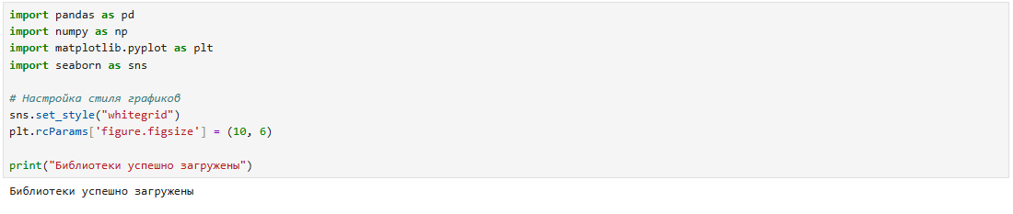

Импорт данных
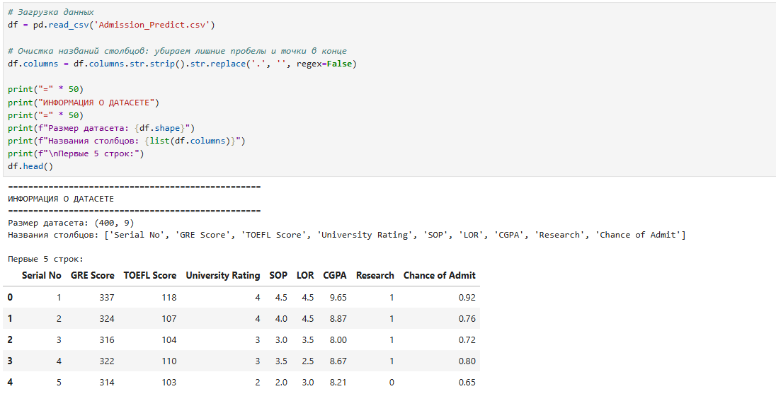

Изучение данных
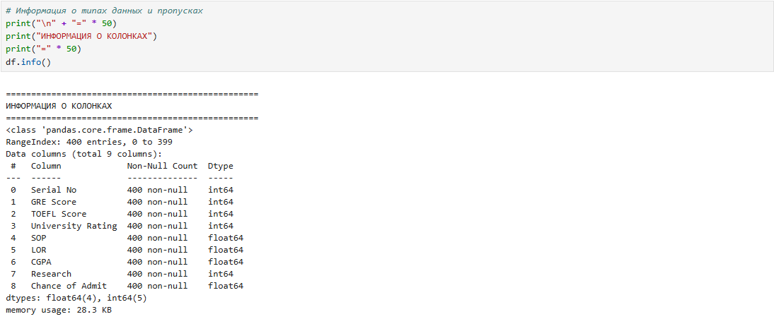
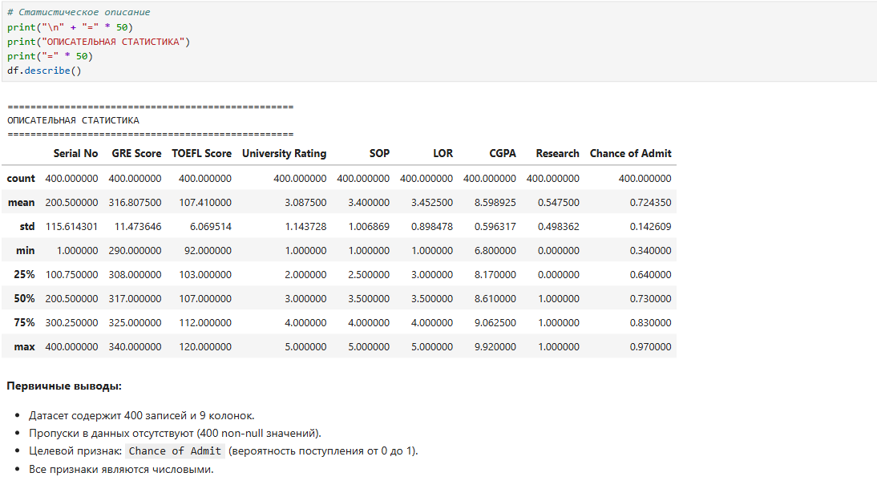
Анализ описательной статистики
- GRE Score: Среднее ≈ 317 баллов. Минимум 290, максимум 340.
- TOEFL Score: Среднее ≈ 107 баллов. Диапазон от 92 до 120.
- University Rating: Среднее ≈ 3.09. Значения от 1 до 5.
- CGPA: Среднее ≈ 8.60. Минимум 6.8, максимум 9.92.
- Research: ≈ 54.8% студентов имеют опыт исследований.
- Chance of Admit: Вероятность поступления от 0.34 до 0.97, среднее ≈ 0.724.

Пропуски
Столбец | Количество пропусков
Serial No | 0
GRE Score | 0
TOEFL Score | 0
University Rating | 0
SOP | 0
LOR | 0
CGPA | 0
Research | 0
Chance of Admit | 0
Пропуски в исходных данных отсутствуют.

Создание пропусков (по условию задания)
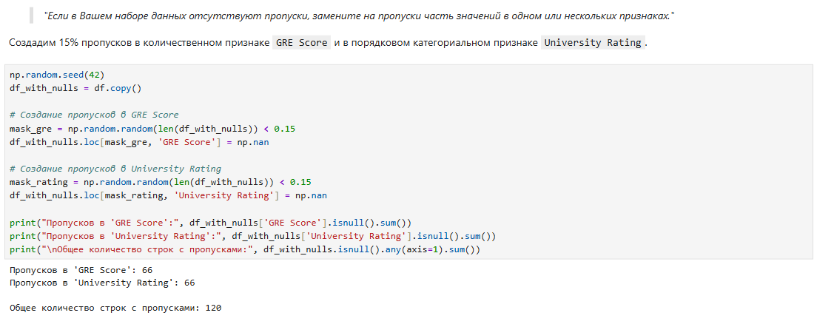
Результат:
Пропусков в 'GRE Score': 66
Пропусков в 'University Rating': 66
Общее количество строк с пропусками: 120

Удаление строк с пропусками
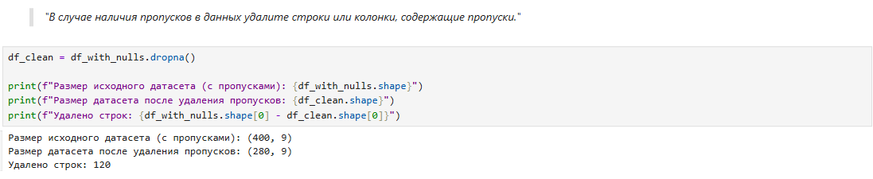
Результат:
Размер исходного датасета (с пропусками): (400, 9)
Размер датасета после удаления пропусков: (280, 9)
Удалено строк: 120

Анализ выбросов (Ящик с усами) — ДОПОЛНИТЕЛЬНОЕ ТРЕБОВАНИЕ
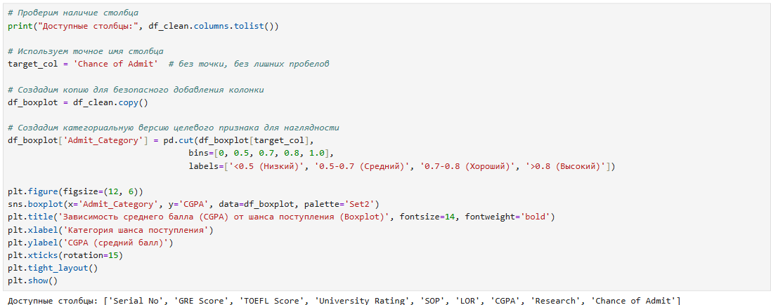
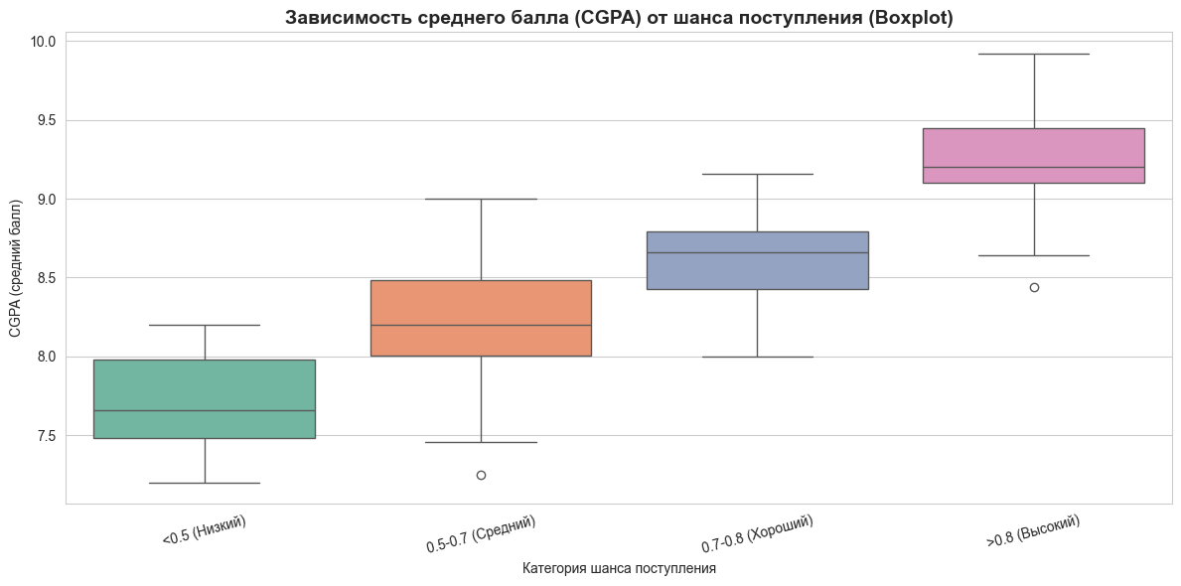
Рисунок 1 — Ящик с усами (Boxplot): зависимость CGPA от шанса поступления

Вывод: Медиана CGPA значительно выше для студентов с высоким шансом поступления (>0.8). Выбросы практически отсутствуют. Это подтверждает ключевую роль среднего балла в поступлении.

Гистограмма (распределение CGPA)
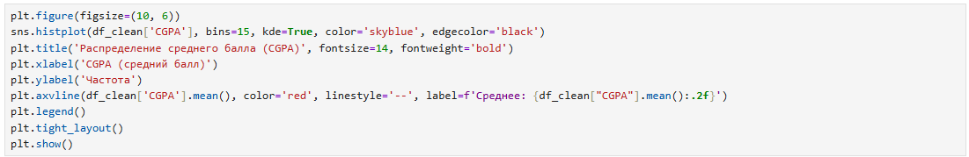
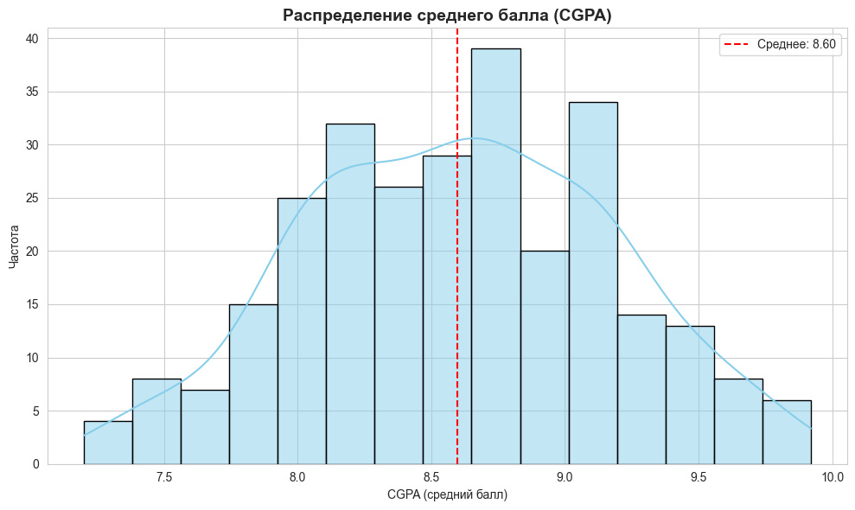
Рисунок 2 — Гистограмма распределения среднего балла (CGPA)

Вывод: Распределение CGPA близко к нормальному. Большинство студентов имеют баллы в диапазоне от 8.5 до 9.5, что логично для кандидатов в магистратуру.

Диаграмма рассеяния (GRE Score vs Chance of Admit)
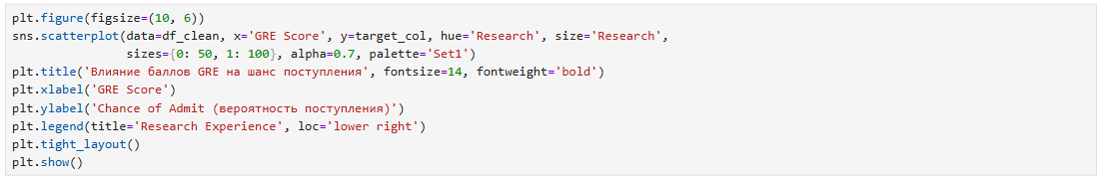
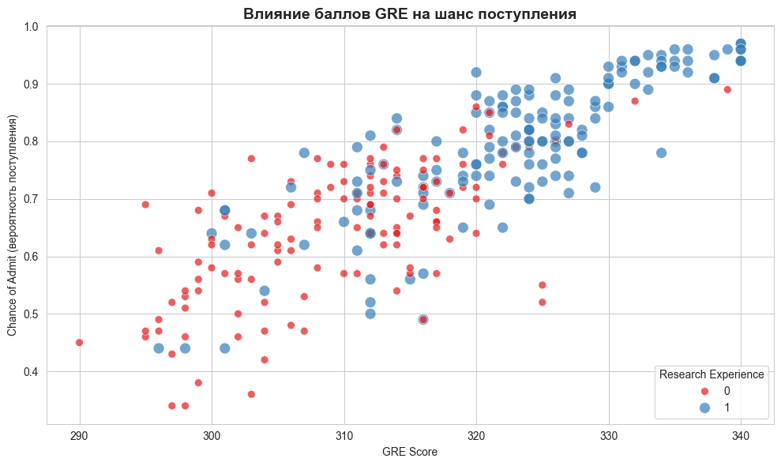
Рисунок 3 — Диаграмма рассеяния: зависимость шанса поступления от баллов GRE

Вывод: Наблюдается сильная положительная корреляция: чем выше баллы GRE, тем выше шанс на поступление. Студенты с опытом исследований (Research=1) имеют более высокий шанс.

Корреляционная тепловая карта
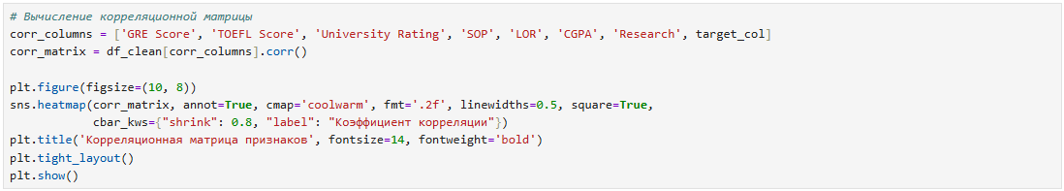
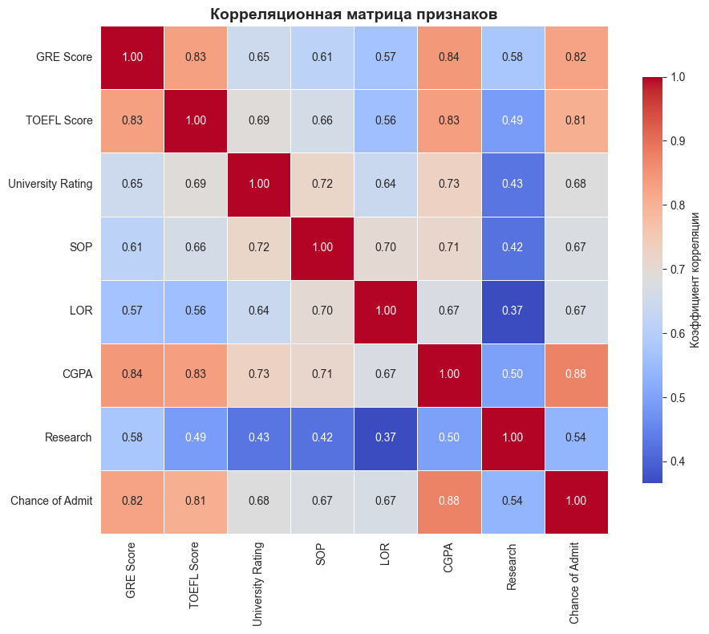
Рисунок 4 — Корреляционная тепловая карта признаков

Выводы:
CGPA (0.87) и GRE Score (0.81) имеют очень сильную положительную корреляцию с целевым признаком
Research (0.38) и University Rating (0.42) имеют умеренную корреляцию
Сильных корреляций между признаками (мультиколлинеарности) не обнаружено

Выводы по EDA
На основании проведенного разведочного анализа можно сделать следующие выводы:
1. ДАННЫЕ КАЧЕСТВЕННЫЕ И ПРЕДСКАЗУЕМЫЕ:
- Распределения признаков (CGPA, GRE Score, TOEFL Score) близки к нормальным
- Взаимосвязи между признаками и целевой переменной интуитивно понятны
2. КЛЮЧЕВЫЕ ФАКТОРЫ ПОСТУПЛЕНИЯ:
- CGPA (средний балл) — коэффициент корреляции 0.87
- GRE Score — коэффициент корреляции 0.81
- Опыт исследований (Research) также важен, но в меньшей степени (0.38)
3. ОТСУТСТВИЕ ПРОБЛЕМ В ДАННЫХ:
- После удаления строк с пропусками в данных нет явных аномалий или выбросов
- Мультиколлинеарность между признаками находится на приемлемом уровне
4. ПРИГОДНОСТЬ ДЛЯ МАШИННОГО ОБУЧЕНИЯ:
- Данные отлично подходят для решения задачи РЕГРЕССИИ
- Высокие корреляции с целевой переменной позволяют строить точные прогнозы
- Рекомендуемые модели: линейная регрессия, градиентный бустинг, случайный лес

Заключение
В ходе выполнения рубежного контроля №1 (вариант 29) были успешно решены все поставленные задачи:
- Загрузка и первичный анализ — выполнены, данные изучены
- Создание и обработка пропусков — искусственно созданы 15% пропусков и удалены строки с ними
- Построение графиков EDA — выполнены все необходимые визуализации, включая обязательный для группы ИУ5Ц-83Б boxplot
- Формулирование выводов — сделаны обоснованные выводы о качестве данных и их пригодности для машинного обучения
Все этапы работы были реализованы в среде Jupyter Notebook с использованием библиотек pandas, numpy, matplotlib, seaborn и sklearn.

